四（1）班 第一小组

**学生周末使用数字设备情况分析报告**

**一、研究目的**

数字设备在同学们的各种活动中使用得越来越多，可能会存在过度使用的情况，所以我们小组通过网络问卷调查及数据分析等方法，尝试了解学校同学们周末使用数字设备的情况。

**二、数据分析**

我们在11月24日开展了网络调查，共回收有效问卷1335份。通过整理、计算并分析收集到的数据，有以下发现：

**1. 使用手机的人数最多**

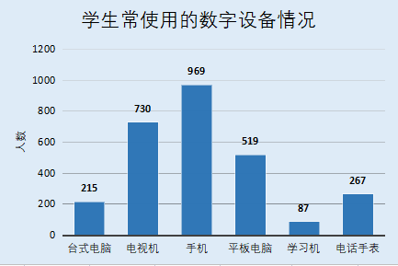通过调查周末同学们使用数字设备的使用情况，得到“图1”，发现同学们使用手机的人数最多，共有969人，其次是电视机，再次是平板电脑，而使用学习机的人数最少。

图1 学生常使用的数字设备情况统计图

**2. 高年级同学使用手机的平均时间高于低年级的同学**

通过分析各年级使用手机的平均时间，得到“图2”，发现一二三年级的同学使用手机的平均时间在31分钟左右，而四五六年级的同学平均使用平板时间在45分钟左右。

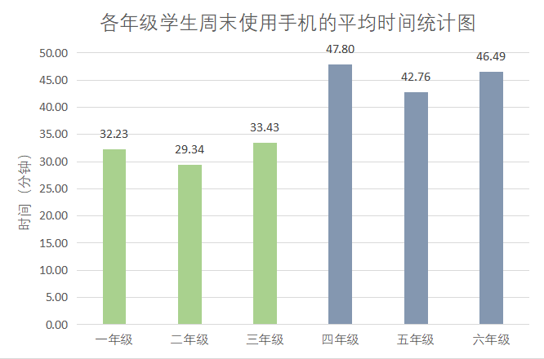

图2 各年级学生周末使用手机的平均时间统计图

**3. 同学们周末使用数字设备较多，且以娱乐场景为主**

基于调查数据制作的“图3”，发现同学们主要在周末时间段使用数字设备。结合“图4”，发现娱乐场景下使用的同学偏多，学习和运动等场景下使用的人数偏少。

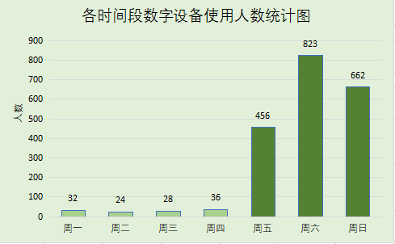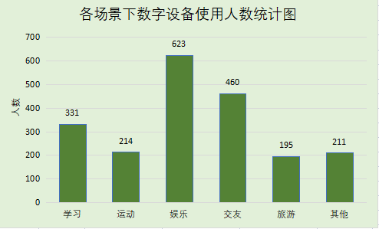

图4各场景人数统计图

图3 各时间段人数统计图

**三、结论与建议**

我们的结论：同学们在周末使用数字设备较多，且主要用于娱乐场景。周末使用数字设备的时间每天都超过40分钟，数据反映部分同学使用数字设备时间较长，不利于他们的身心健康。

我们的建议：同学们在周末要减少数字设备的使用时间，使用数字设备时可以限定时长，如设置闹钟提醒自己，逐步养成正确使用数字设备的好习惯。